Муниципальное бюджетное
общеобразовательное учреждение
«Средняя общеобразовательная школаим.Дж.Х.Яндиевас. Дачное»
МО- Пригородный район
РСО- Алания

Анализ воспитательной работы в МБОУ
« СОШ им. Дж. Х .Яндиева с.Дачное»
за 2019-2020 учебный год.

Современная школа сегодня имеет достаточную степень свободы в организации воспитательного процесса в соответствии со своими возможностями и заявленными целями. В то же время это обстоятельство налагает ответственность за качество воспитательной деятельности на образовательное учреждение, то есть школа должна гарантировать качество воспитания учащимся, родителям и обществу в целом, следовательно, и контролировать его, управлять им.
В формировании и развитии личности учащихся школа отводит ведущую роль гражданско-патриотическому воспитанию, которое способствует становлению социально значимых ценностей у подрастающего поколения., воспитывает чувство любви и уважения к своей стране, её истории и традициям.

Основной целью воспитательной работы школы на 2019-2020 учебный год является создание условий для формирования у школьников высокого патриотического сознания, чувства верности своему Отечеству, а также уважительного отношения к прошлому, настоящему и будущему родного края, своей страны, воспитание гражданина-патриота, способного встать на защиту государственных интересов страны.
Поставленная цель реализовывалась через следующие задачи:
1. Организацию воспитательных мероприятий, направленных на формирование представлений о базовых национальных ценностях российского общества, таких как патриотизм; социальная солидарность; гражданственность; семья; здоровье; труд и творчество; искусство и литература; природа; человечество.
2. Организация коллективной творческой деятельности ученического самоуправления, ориентированную на духовно-нравственные ценности.
3. Систематизировать работу МО классных руководителей по повышению профессионального мастерства для большей эффективности воспитательной работы по патриотическому воспитанию обучающихся.
Решение вышеперечисленных задач должно было способствовать развитию воспитательной системы школы.
В основе ее – совместная творческая деятельность детей и взрослых по различным направлениям:
- гражданско-патриотическое воспитание;
- духовно-нравственное воспитание;
- физкультурно-оздоровительное;
- экологическое воспитание;
Данные направления воспитательной работы реализуются через:
- традиционные школьные мероприятия;
- работу органов ученического самоуправления .
- внеклассную и внеурочную деятельность по предметам.
Огромный воспитательный потенциал несут школьные традиции, которые представляют собой исторически культурное наследие, развивающееся с учетом современных реалий жизни.

В нашей школе реализуется программа патриотического воспитания которая определяет основные направления работы:
- военно-патриотическое;
- гражданско-правовое;
- культурно - историческое;
Для реализации программы используются различные формы работы по патриотическому воспитанию:
- поисковая работа учащихся;
- традиционные мероприятия.
В рамках подготовки к празднованию Дню Победы в Великой Отечественной войне в школе разработан и утвержден план работы достойной встречи великой Победы. В течение учебного года в данном направлении проводились общешкольные тематические линейки, уроки мужества в дни знаменательных дат, творческие конкурсы, выставки работ учащихся, проводилась исследовательская и поисковая работа учащимися школы, были организованы экскурсии по памятным местам, патриотические акции.
Самыми яркими и запоминающимися стали следующие мероприятия:
Классные часы " Поклонимся великим тем годам" в 3 классе кл.рук.
Классный час "Этот день победы" кл.рук.Саутиева Х.Э.
Классный час " Мы помним, мы гордимся" рук.Алиева Р.М,Все мероприятия классные проводились с использованием ИКТ.
Очень интересным было общешкольное мероприятие посвященное Дню Победы, где приняли участия все классы нашей школы.
11 класс провел экологическую акцию "Посади дерево за того парня" кл. рук.Хадзиева Л.З. В школьном дворе были посажены деревья,
В школе был организован конкурс.стенгазет,рисунков, плакатов.
Ученики школы участвовали в республиканских конкурсах" Хоровое искусство"
В течение учебного года в школе проходили выставки детских работ.
Так, в октябре в рамках праздника «Осень золотая» была организована выставка «Дары природы» Учащиеся 1-5 кл. представили оригинальные композиции из овощей и фруктов, творческие рисунки и аппликации, работы, выполненные учащимися из мозаики.

В течение года в школе были проведены акции, направленные на
- формирование бережного отношения к природе. (операция «Земля – наш общий дом», «Цветы»,
- воспитание уважительное отношение к труду педагога. (акция «Поздравь педагога»),
- формирования уважения к защитникам Родины;
- формирование ценностного отношения к здоровью и здоровому образу жизни («

Формирование правовой культуры у всех категорий участников образовательного процесса проходит через включение обучающихся в творческие мероприятия, организацию доверительного общения среди подростков, предоставление альтернативы проведения свободного времени.
В течение первого полугодия большое значение придавалось изучению правовых документов учащимися, родителями. Согласно плану учащиеся изучали Конвенцию ООН о правах ребенка, Устав школы, Конституцию РФ, Кодексы РФ

Самыми интересными стали открытые классные часы по формированию правовой культуре подростка:
- «Нужно ли отстаивать свои права?»(7а),
- «Принять или оттолкнуть?» (6б)
- « Я имею право на жизнь!» (9а кл),
- «Законопослушный гражданин» (7а кл),
- « Мой выбор!» (9бкл),
В ноябре месяце проводились классные часы, на которых была затронута проблема толерантности среди учащихся младшего и среднего звена:
- «Что такое толерантность?» ,
- «О милосердии»,
- «Толерантность и мы»,
- «Мир без насилия»

Физкультурно-оздоровительное воспитание
Одним из наиболее важных направлений нашей школы является сохранение и укрепление психологического и физического здоровья детей.
Цель работы - содействие всестороннему развитию личности на основе овладения каждым учеником личной физической культурой, воспитание положительного эмоционально-ценностного отношения к физкультурно-оздоровительной и спортивно-оздоровительной деятельности как элемента здорового образа жизни учащихся.
Основные задачи:
- выработать у школьников умения использовать средства физической культуры для отдыха и досуга, для укрепления здоровья, для противостояния стрессам, формировать представления о престижности высокого уровня здоровья.
-закрепить потребности в регулярных занятиях физическими упражнениями и избранным видом спорта,
- формировать адекватную самооценку, воспитывать такие нравственные и волевые качества личности, как коллективизм, целеустремленность, выдержка, самообладание.
Физкультурно-оздоровительная и спортивно-массовая работы в школе включает в себя следующие виды деятельности:
• мониторинг состояния физического развития современного поколения детей;
• пропаганду здорового образа жизни через урочную, внеклассную, досуговую, деятельность, организацию физкультурно-оздоровительной и спортивно-массовой работы в школе;
• участие в разработке и внедрении профилактических и воспитательных программ, программы развития школы;
• расширение возможностей сферы досуга обучающихся через сохранение и развитие сети спортивных и оздоровительных секций на базе школы, внеклассную и внеурочную деятельность;
• воспитание будущих родителей и психолого-педагогическое просвещение взрослых в области семейного досуга через участие в спортивных мероприятиях;
Состояние здоровья детей в современных условиях значительно зависит от условий, в которых находятся дети (безопасность пребывания в школе, санитарно-гигиеническое состояние помещений, освещенность и температурный режим помещений, нормальное функционирование всех систем жизнеобеспечения).
Особое внимание уделяется санитарно - гигиеническому состоянию школы. Ежедневно проводится влажная уборка всех помещений школы чистящими, моющими, дезинфицирующими средствами. Постоянно проводится осмотр осветительных приборов и замена их в случае неисправности, наблюдение за состоянием экологического комфорта в классах (поддержание температурного режима в вентиляционных системах, проветривание помещений и рекреаций).
Одной из приоритетных направлений работы общеобразовательного учреждения является формирование у навыков здорового образа жизни учащихся .
В течение всего учебного года учащиеся принимали активное участие во всех спортивных мероприятиях, акциях, конкурсах, формирующих навыки здорового образа жизни.
- старты здоровья;
веселые старты (1-4кл.)
- спортивные конкуры и соревнования в рамках Недели здоровья;

Огромное внимание уделяется профилактической работе по предупреждению вредных привычек среди подростков:
- проведены лектории с учащимися по темам: «Влияние сотовых телефонов на здоровье подростка», « Правильное питание - залог здоровья», « Чем опасен компьютер?», «Что такое вакцинация? В чем её польза?», « Гигиена девочек-подростков» и т.д.
- организованы родительские всеобучи «Здоровая семья-здоровое поколение» и т.д.
- «Сигарета или конфета? Выбирай!», беседы с учащимися 1-4 кл. о полезной пище
- классные часы и беседы по ЗОЖ.

Экологическое воспитание школьников
Образовательная деятельность школы обладает значительным потенциалом для формирования экологической культуры школьников. Знания в области экологии необходимы для того, чтобы помочь ребенку выйти на путь сотрудничества с окружающим миром, обрести гармонию во взаимодействии с ним, помочь развивающейся
личности присвоить ценности и идеалы гуманного человека. В процессе образования учащиеся имеют возможность осмыслить происходящие в мире и стране процессы, сформировать собственную позицию в отношении проблем, затрагивающих каждого человека, сознательно исполнять свой гражданский долг перед обществом и будущими поколениями.
Цель экологического образования школы - формирование системы научных знаний, взглядов и убеждений, обеспечивающих становление ответственного отношения к окружающей среде, активной деятельности по изучению и охране своей местности, защите и возобновлению природных богатств.
В формировании экологической культуры школьников огромную роль играют массовые внеклассные занятия: праздники, утренники, ролевые игры на экологические темы, такие как:
- акции «Посади дерево»; «Сохраним зеленую планету »;
- операция «Кормушка», «Трудовой десант»;
- участвуют в городской конференции «Отечество», областном дистанционном конкурсе исследовательских работ по экологии «Зеленая планета»

- Активнее внедрять в учебный процесс передовой педагогический опыт;
- Обучение способам саморазвития профессионализма педагогов: самоанализа, саморефлексии, самопроектирования в деятельностных формах обучения.
- Продолжить работу по развитию школьного самоуправления;
- Разнообразить формы и методы работы со школьниками, проводить мероприятия познавательного характера, направленных на формирование положительных нравственных качеств;
- Оказывать методическую помощь классным руководителям в совершенствовании форм и методов организации воспитательной работы.
Исходя из анализируемой информации, можно сделать вывод: методическая работа осуществлялась на удовлетворительном уровне.
Показателями результативности работы по профилактике правонарушений считаю:
а)Детей и семей, находящихся в социально опасном положении не выявлено.
б)Детей и семей, состоящих на внутришкольном учёте, а также, состоящих на учёте в ПДН – нет.

По традиции , как обычно 1 сентября начинается с торжественной линейки.

На мероприятии присутствовали обучающиеся, учителя, родители и гости-глава администрации с. Дачное и с.Куртат - Хадзиев И.,представитель Управления образования Дзансолова А.М. и председатель контрольно-счетной палаты Плиев А.Ф.
С поздравительной речью выступила директор школы – Албакова А.А., глава администрации с. Дачное и с.КуртатХадзиев И.. и Плиев А.Ф.
Затем выступили первоклассники со стихами и песнями.

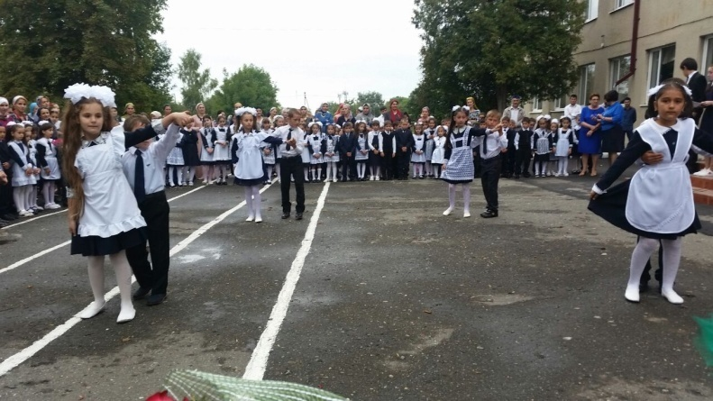
После небольшого концерта прозвенел Первый звонок ,и первоклассники пошли на свой первый в жизни урок.
Классные руководители с 1-8 класс провели первые уроки на тему:"Урок Мира",а 9-11 классы в кабинете информатике посмотрели Всероссийский дистанционный урок по профориентации.
В России ежегодно 3 сентября отмечается особая дата - День солидарности в борьбе с терроризмом.
Вспоминают россияне 3 сентября жертв Беслана и других терактов, происходивших на территории России.
В этот день традиционно проходят панихиды, возлагаются цветы к мемориалам погибших, проводится всероссийская минута молчания. Во время минуты молчания во многих российских городах в небо выпускают белых голубей, которые призваны символизировать мир.
В нашей школе к этой дате был приурочен ряд мероприятий, посвященных проблемам борьбы против терроризма и экстремизма:

Часы общения на тему: 1. «Жизнь без терроризма» -6 «А», 1 «Б», 1 «В», 4
«А»
2. «Терроризм-угроза жизни» -2 «А», 2 «Б», 3 «А
3. «Мир под угрозой терроризма»- 5 «А», 6 «Б»,

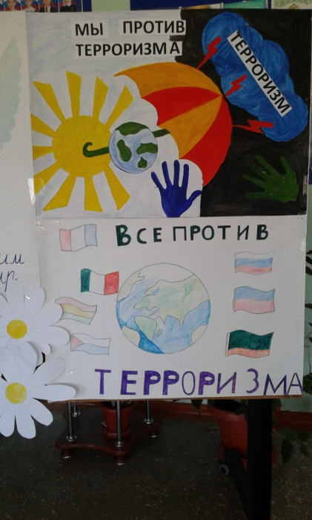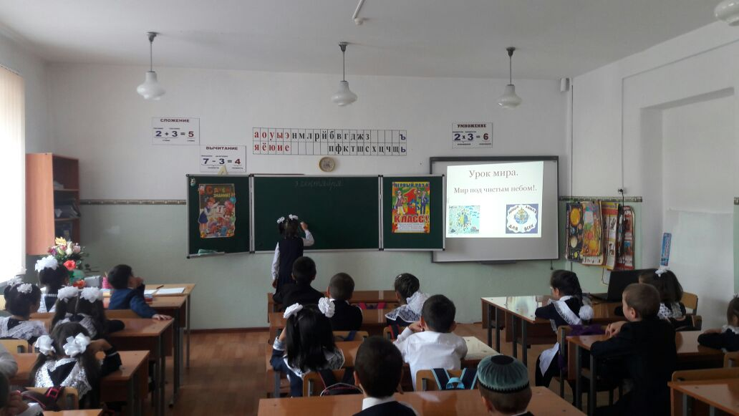

4. «Беслан-наша боль и горе»- 7-11 классы
5."Урок Мира"-1-"А"класс

Для обучающихся 5-11 классов был показан видеофильм «Трагедия в Беслане».

Конкурс рисунков
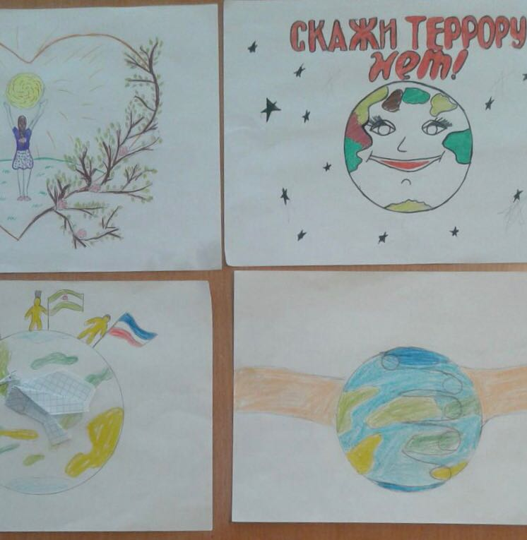

Главная цель проведения данных мероприятий - содействие формированию у обучающихся толерантности, общероссийской гражданской идентичности, патриотизма, уважения к Отечеству, неприятия идей ксенофобии, нетерпимости к проявлениям экстремисткой идеологии.
Детям было рассказано о том, что терроризм стал глобальной проблемой человечества, его проявления влекут массовые человеческие жертвы и разрушение материальных и духовных ценностей, не поддающихся порой воссозданию, он наносит не только физические, но и психологические травмы, от которых люди страдают много лет.
12.09.2019г. в школе был проведен" День трезвости" мы провели его в форме акции «Сохраним себе жизнь!» под лозунгом «С детства – ни капли спиртного!
План проведения акции:
1) «Мы за здоровый образ жизни»
-конкурс пословиц;

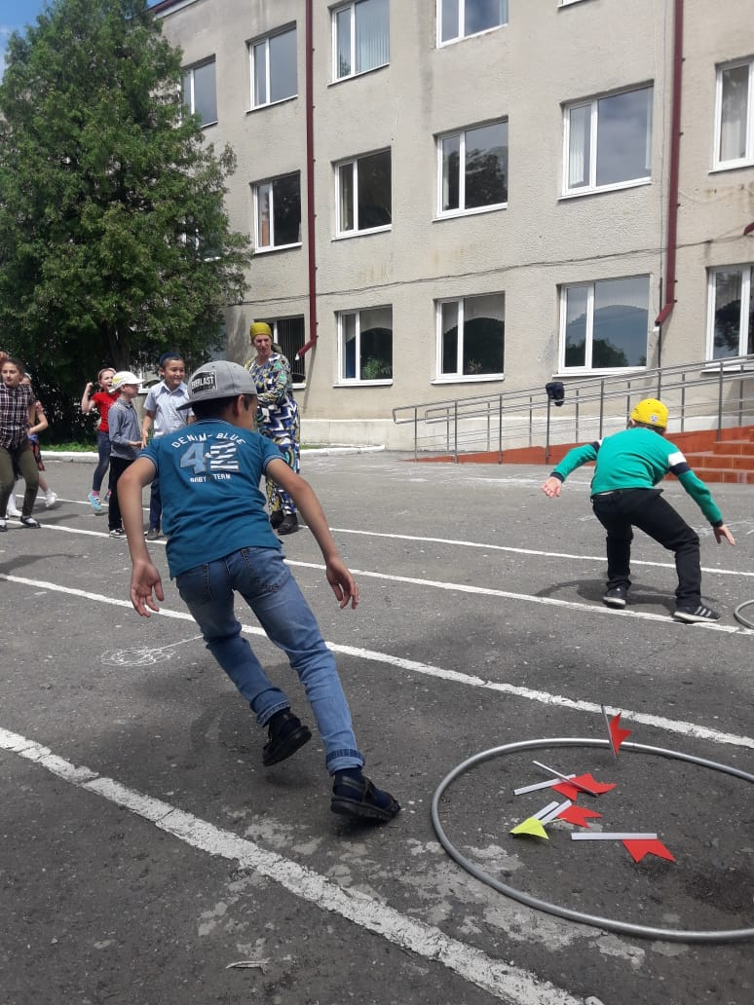
2)Беседу «История празднования дня трезвости » подготовила и провела учитель биологии Маглучанц Ж.А.
3)Показ док.фильмов «Алкоголь – угроза общая!», «Сохраним себе жизнь».
4) Рассуждение на вопросы:
-Как действует алкоголь на детский организм?
-Внимание- алкоголизм.
-Пиво – алкоголь или баловство?
-Пить или не пить - вот в чем вопрос?
5)Подведение итога.
Ребята пришли к выводу, что их ждут интересные дела, спортивные, творческие кружки, библиотека, лес, свежий воздух, витамины и многое другое. Только не алкоголь!
С 03.09 по 03.10.2019г. прошел месячник "Психологического здоровья обучающихся".
Основной целью организации и проведения месячника психологического здоровья обучающихся было укрепление и сохранение психологического здоровья учащихся в образовательной среде, обеспечение реализации прав ребенка на создание необходимых условий для жизни, гармоничного развития как личности и гражданина.
В течении месяца прошли психологические занятия с элементами тренинга по формированию социально-важных навыков: ««Чудеса в наших руках»» для учащихся с 1-5 кл., "Жизнь – это прекрасно!" для учащихся с 6-8 классы.
Учащимся с 1-5 класс занятие очень понравилось, ребята сидели кругом, говорили друг другу комплименты, вежливые слова, играли в психологические игры «Паровозик», «Ферма животных», «Угадай кто?».
В конце, на рефлексии все дети честно признались, что им очень все понравилось, узнали много нового друг о друге.
В течение месячника классными руководителями 1-4 классов был организован конкурс рисунков,плакатов ,стенгазет "Мир в котором я живу", "Мы за ЗОЖ" ,были проведены классные часы: "Прежде чем делать - подумай"Наркомания – бич современного мира","О вреде пьянства и алкоголизма","Что такое ЗОЖ?"
В среднем звене был организован просмотр фильмов по тематике"Здоровый образ жизни".
В9-11коассах прошли классные часы на тему"Право жить".
В 5-6 классах прошли спортивные мероприятия "Спорт-шаг к успеху"

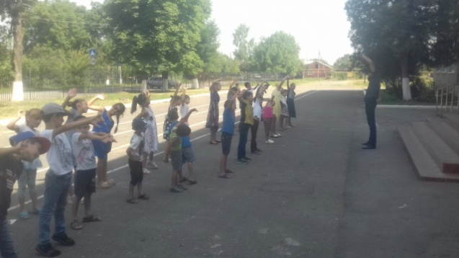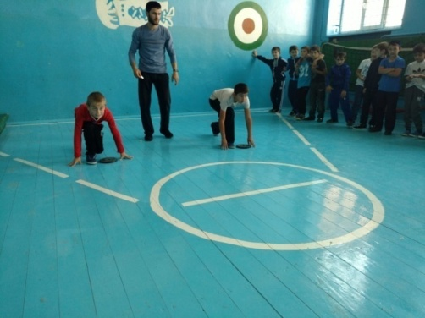
В результате проведения Месячника здоровья, активной пропаганды здорового образа жизни, мероприятий, направленных на развитие творческих, интеллектуальных способностей обучающихся, дети приобрели не только новые навыки по ведению здорового образа жизни, но и заставили их задуматься о здоровом образе жизни
5октября в школе прошел праздник – День учителя. Ответственным за это мероприятие был 11 класс (Кл.руководитель Дзаурова Л.М.). Заранее был подготовлен сценарий праздника, распределены роли. Были изготовлены своими руками и разостланы пригласительные для учителей.
Участники праздника - ученики 1-11 класс и учителя. .
Концерт вели учащиеся 11 класса. Они же подготовили сценарий и сделали постановку. В этот день звучали слова благодарности учителям. В концерте были представлены разные номера: стихи, песни, танцы. Некоторые ребята оказались очень талантливыми и продемонстрировали свои творческие способности.
Вечер получился душевным и добрым. Учителя получили много положительных эмоций и сказали слова благодарности обучающимся.

В сентябре - октябре 2019г прошли ряд мероприятийв рамках фестиваля энергосбережения"Вместе ярче". .
Цель мероприятий является: информирование учащихся о способах сбережения энергии, воспитание бережного отношения к природным ресурсам, культуры энергопотребления.
На классных часах в 1-4 классах ребятам рассказали о том, как можно сэкономить энергоресурсы в школе и дома, какую роль играет энергосбережение в сохранении экологии Земли и какие правила необходимо соблюдать каждому, чтобы беречь природные ресурсы. После бесед ребята получили буклеты и памятки.

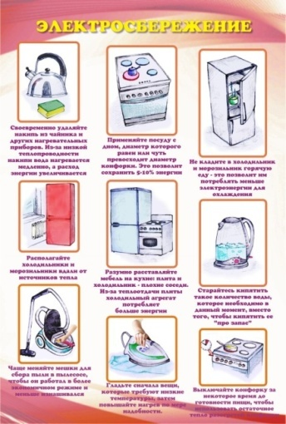
В 5-7 классах были проведены кл. часы«Берегите электроэнергию!»""Экономим энергию -бережем страну!""Энергосбережение в быту".
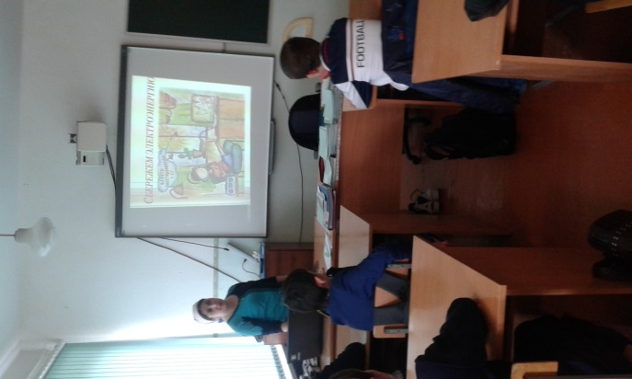
Учитель физики Алиева Р.М.в 9-11 классах провела урок на тему: "Энергосбережение в нашей жизни",где продемонстрировала очень интересные опыты.
Цель урока была: познакомить обучающихся с проблемами энергосбережения в разных отраслях хозяйства и возможными путями их решения, мотивировать учащихся на энергосберегающий образ жизни.
В 10 классе кл .руководитель Албакова А.М. ,провела внеклассное мероприятие "Полезные советы: бережем тепло, свет и воду".

В 8-а классе Хадзиева Л.З.провела открытый классны час на тему:"Беречь энергию – беречь природу."
15 октября 2019 года в школе был проведен Всемирный день чистых рук, который проходил под девизом «Чистые руки-залог здоровья ».
Решения проведения такого дня принято Генеральной Ассамблеей ООН совместно с Детским фондом ЮНИСЕФ и Всемирной организацией здравоохранения в 2008 году. Поэтому Всемирный День чистых рук посвящен основам личной гигиены.
Его главная цель – сделать мытье рук привычным действием, как дома, так и вне его, привлечь детей и взрослых к участию в изменении привычек, показать, как простое мытье рук водой с мылом – это самый эффективный и самый дешевый способ защититься от множества инфекционных заболеваний.
В 3-4 классах прошли беседы на тему «Как и зачем правильно мыть руки». После знакомства с правилами гигиены, каждый пообещал выработать у себя привычку мыть руки перед едой, а так же после посещения туалета, контакта с животными и деньгами. Ребята хорошо уяснили, что на микробы мытье рук действует губительно.

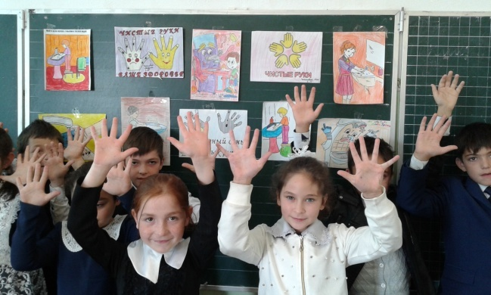

Классные руководител 8-11классов провели беседы на тему «Профилактика инфекционных заболеваний».Показали презентации по этой тематике.
Надеюся, что добрая привычка мыть руки с мылом поможет многим детям в нашей школе избежать серьезных заболеваний.
В начале декабря прошли уроки добра и мелосердия.Эти уроки были направлены на:
-формирование представления об "особом ребенке", «особых людях»
-знакомство с некоторыми проблемами детей-инвалидов.
-развитие чувства симпатии к людям с ограниченными возможностями здоровья (ОВЗ).
-формирование представления о здоровье как ценности человеческой жизни.
-воспитание чувства ответственности за свое здоровье, здоровье своих близких, окружающих и готовность воспринимать здоровье как ценность человеческой жизни.
Милосердие и сочувствие требуются в нормальной, повседневной жизни. В нашей стране есть много людей, которым необходимо простейшее чувство сострадания и милосердия. Это пожилые люди, больные, бедные, нуждающиеся в помощи. Для них очень важно неформальное, деликатное участие. Наши школьники помогли пожилым, одиноким жителям нашего села в очистке дворов от снега.
Классными руководителями были проведены классные часы на тему доброты, отзывчивости, милосердия, в которых приняли участие учащиеся 1-5 классов.Были продемонстрированы фильмы для 1-4,5-8,9-11 классов «Уроки доброты».
Ребятам 5-9 классов был представлен документальный фильм режиссера Юрия Малюгина «Слово на ладони», который повествует о судьбе слепоглухих людей.
В начальных классах были проведены беседы «Что такое добро?» На примерах детям было рассказано, какой смысл люди вкладывают в понятие «добро», «зло», о том, что доброта делает нас отзывчивыми и терпимыми, способными дарить окружающим заботу и любовь. В нашем современном мире такие качества, как доброта, милосердие, начали уступать место себялюбию, эгоизму, черствости, равнодушию, хамству, высокомерию. Этого

нельзя допускать.

12 декабря 2019 г. день Конституции Российской Федерации. Конституция Российской Федерации является Основным Законом государства, который определяет его общественное и государственное устройство.
В рамках празднования Дня Конституции в школе проходили классные часы по темам «Мы – граждане великой России», «Моя Родина – Россия», «Конституция РФ» среди обучающихся 1-11 классов.
Целью мероприятий было способствовать личностному становлению школьника – патриота;стимулировать интерес к изучению своих прав и обязанностей;воспитывать уважительное отношение к законам своей страны и символике государства, сформировать понятия «закон, порядок, право».
Были проведены беседы о нашей Родине с демонстрацией презентации; о Конституции; о законах и о правах граждан.
Дети рассказывали подробно о символах государства. Все вместе исполнили под фонограмму гимн России.
После этого перешли к основному – правам и обязанностям граждан.
Учитель истории Татунашвили В.К. рассказала о дне, когда была принята Конституция – 12.12.1993г.

Конституция - основной Закон страны утверждает свободу и справедливость, человеческое достоинство и благополучие, защиту семьи и Отечества, единство многонационального народа России не только как общепризнанные ценности, но и как юридические понятия. Права и свободы человека провозглашаются высшей ценностью. Признание, соблюдение и защита прав и свобод человека и гражданина – важнейшая обязанность государства.
В начальных классах были проведены классные часы по данной тематике в 3-а кл. в 4-а кл. во 2-а кл.,в 1-а кл.,в 1-б кл.,в 3-в кл.

в 5-а кл.
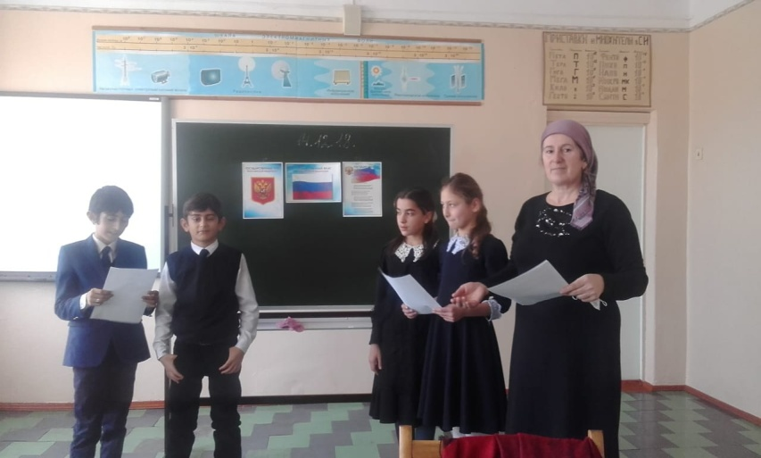

Конкурс рисунков в 6-7 кл.
Учащихся 8-10 классов, учитель естествознания- Дзаурова Л.М. ознакомила с историческими периодами формирования современной концепции прав человека
В 7-а классе ребята узнали о своих правах, об основных документах государства: Конституция, Всеобщая декларация прав человека.
18 декабря ученики 9-11 классов прошли тест на знание конституционно- правовых норм.
Потом подвели итог о том, что ребята многое узнали о Конституции России, о правах и обязанностях граждан,что нужно обдумывать свои слова и контролировать свои поступки, ценить чужой труд, уважать себя и окружающих людей, по достоинству оценить ту страну, где родились и живут.

С 11-15 декабря в нашей школе прошели уроки по правам человека.Тема урока связана с двумя памятными в истории датами-10 декабря Всемирный день прав человека и 12 декабря День Конституции.
Цель проведения данного урока: формирование правовой культуры у учащихся, воспитание уважения к правам и свободам личности.
Задачи:
- Знакомство учащихся с основными правами ребенка.
- Формирование у детей понимания ценности и уважения человеческой жизни не только своей, но и другого человека, а также необходимость регулирования отношений между людьми;
- Развитие правовой компетентности учащихся в части защиты основных прав и свобод личности;
- Воспитание гражданской ответственности и внутренней убежденности в необходимости соблюдения норм права для обеспечения стабильного развития общества, которое гарантировано законом права и свободы;
От повышения правовой грамотности зависит очень многое. Чем больше будешь знать о своих правах, тем свободнее сможешь их реализовать. Поэтому в ходе мероприятия ученики познакомились с Конвенцией о правах ребенка, Декларацией прав человека, Конституцией РФ и другими документами международного и российского характера. Вместе подбирали определения «права человека», строили предположения, какими могут быть права детей. Учились вести дискуссию, высказывать свое мнение, отстаивать свою точку зрения. Пришли к осознанию того, что нет прав без обязанностей, нет обязанностей без прав.
Уроки прошли в следующих классах.
1.«Права ученика и его обязанности» (2-а кл). Первоклассники узнали о своих правах, обязанностях в системе государства и о правах, обязанностях гражданина России.
2.В 4-а кл. прошел классный час на темe: "День Конституции".
3. В 5, 6 классах на уроке школьники ознакомились с содержанием Всеобщей декларации прав человека, ее основными принципами и задачами.
4.В 7-а классе ребята узнали о своих правах, об основных документах государства: Конституция, Всеобщая декларация прав человека.
5.Учащихся 8-10 классов, учитель естествознания- Дзаурова Л.М. ознакомила с историческими периодами формирования современной концепции прав человека
6.Для учащихся 11 классов учитель истории Татунашвили В.К. прочитала лекцию «Декларация прав человека» история создания, где учащиеся познакомились с Декларацией прав человека, историей ее создания, деятельностью международных организаций ООН и СБООН.
26 ноября в с. Октябрьское в Доме детского творчества ученики 3-в класса приняли активное участие в районном фестивале театральных коллективов"Неизвестная сказка" посвященный 100-летию системы дополнительного образования.

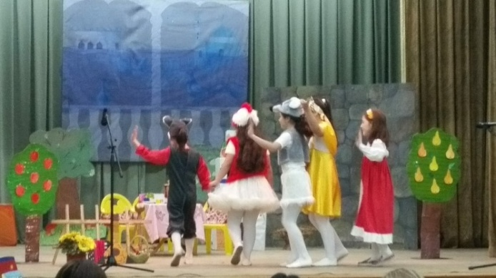

В декабре месяце в школе прошел конкурс декоративно-прикладного искусства"Мастерская Снегурочки." В нем приняли участия ученики 1-б кл.,1-в кл. 2-а, 2-б, 2-в, 3-а кл,4-а,4-б кл.За хорошие работа учащиеся получилиграмо
26-27 декабря2019г. праздничное новогоднее настроение поселилось в МБОУ"СОШ им. Дж. Х.Яндиева с. Дачное".
Дети пришли на праздник нарядные и веселые. Они встретились со сказочными персонажами Снегурочкой и Дедом Морозом. Дед Мороз и Снегурочка поздравили всех с наступающим Новым годом.Много различных конкурсов провели во время праздничного представления сказочные Герои -это и веселые загадки и новогодние игры и танцевальные конкурсы и пение новогодних песен. Ребята с огромным удовольствием во всех конкурсах принимали актиивное участие, потом получили новогодние подарки и сфотографировались на память.
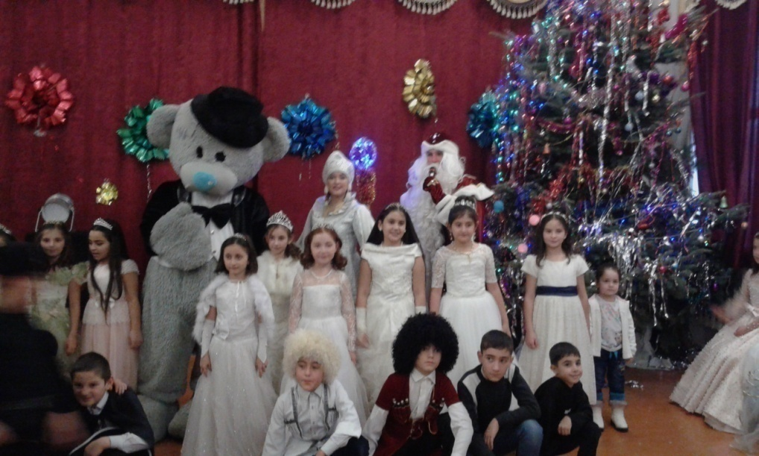
23 января 2020г. прошел конкурс "Живая классика"
Участниками конкурса были ученики начальых классов. Победители конкурса получили грамоты и подарки.
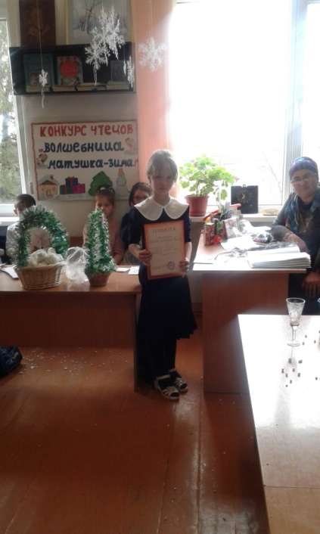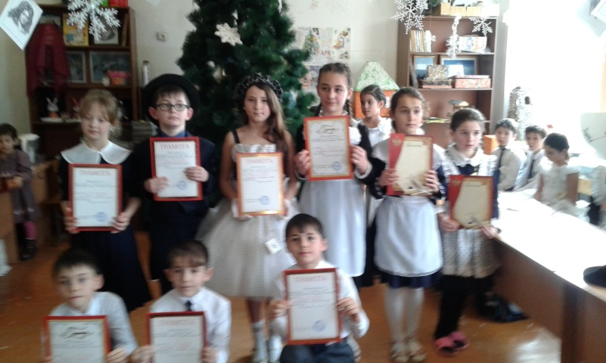

22 апреля в школе прошла акция "Здоровое питание". Данная акция проводится в целях пропаганды здорового образа жизни, формирования у школьников понятия правильного, рационального питания, повышения культуры питания.
Дело в том, что питание является одним из важных факторов, определяющих здоровье подрастающего поколения. Полноценное и сбалансированное питание способствует профилактике заболеваний, повышению работоспособности и успеваемости, физическому и умственному развитию детей и подростков, создаёт условия к их адаптации к современной жизни.
Многие учащиеся имеют слабое представление о правильном питании как составляющей части здорового образа жизни. Основные проблемы питания школьников связаны с нарушением режима питания вне стен школы, злоупотреблением чипсами, фаст-фудами, сухариками, конфетами, шоколадными батончиками и т.д. Обычно это связано с недостаточной информированностью.
Здоровое (рациональное) питание - одна из главных составляющих здорового образа жизни, один из основных факторов продления периода активной жизнедеятельности организма.
В рамках акции членами Совета самоуправления старшеклассников школы были проведены тематические занятия в 3-а,3-б.4-а, 4-б, 2а,2б,2-в классах. Для обучающихся 3-а класса старшеклассники выступили в роли "витаминок" и вели разговор о продуктах, содержащих жизненно-необходимые для организма витамины. А для обучающихся 2а класса старшеклассники выступили в роли «поварят» и вели разговор о полезности разных каш, круп.

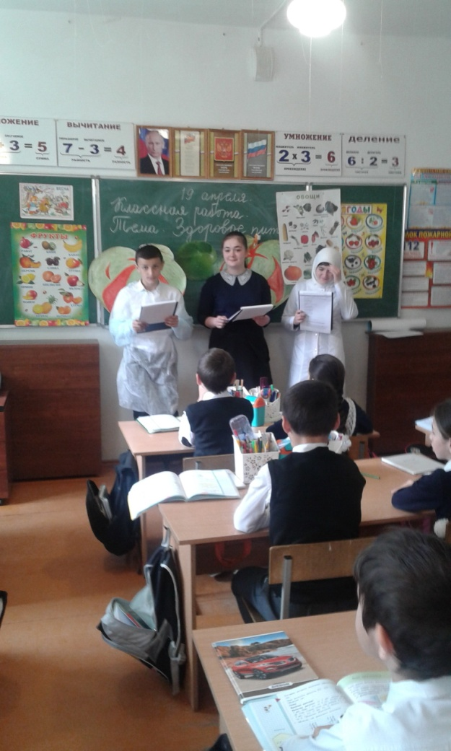
Загадки, ребусы, воспроизведение в виде рисунка услышанного - это формы деятельности, которые способствовали лучшему усвоению информации обучающимися начальных классов.
В заключении акции ребята раздали младшеклассникам памяткм о здоровом питании.
В каких продуктах «живут» витамины
Без витаминов в организме не функционирует ни одна система. Многие болезни, которыми в разные времена страдала большая часть человечества, были вызваны недостатком витаминов, но в те времена об этом ничего не знали. У каждого витамина есть свои особенности и задачи в отношении воздействия на организм человека.
Витамин А — содержится в рыбе, морепродуктах, абрикосах, печени. Он обеспечивает нормальное состояние кожи и слизистых оболочек, улучшает зрение, улучшает сопротивляемость организма в целом.
Витамин B1 — находится в рисе, овощах, птице. Он укрепляет нервную систему, память, улучшает пищеварение.
Витамин B2 — находится в молоке, яйцах, брокколи. Он укрепляет волосы, ногти, положительно влияет на состояние нервов.
Витамин РР — в хлебе из грубого помола, рыбе, орехах, овощах, мясе, сушеных грибах, регулирует кровообращение и уровень холестерина.
Витамин В6 — в цельном зерне, яичном желтке, пивных дрожжах, фасоли. Благотворно влияет на функции нервной системы, печени, кроветворение.
Пантотеновая кислота - в фасоли, цветном капусте, яичных желтках, мясе, регулирует функции нервной системы и двигательную функцию кишечника.

Витамин B12 — в мясе, сыре, продуктах моря, способствует кроветворению, стимулирует рост, благоприятно влияет на состояние центральной и периферической нервной системы.
Фолиевая кислота — в савойской капусте, шпинате, зеленом горошке, необходима для роста и нормального кроветворения.
Биотин — в яичном желтке, помидорах, неочищенном рисе, соевых бобах, влияет на состояние кожи, волос, ногтей и регулирует уровень сахара в крови.
Витамин С — в шиповнике, сладком перце, черной смородине, облепихе, полезен для иммунной системы, соединительной ткани, костей, способствует заживлению ран.
Витамин D — в печени рыб, икре, яйцах, укрепляет кости и зубы.
Витамин Е — в орехах и растительных маслах, защищает клетки от свободных радикалов, влияет на функции половых и эндокринных желез, замедляет старение.
Витамин К — в шпинате, салате, кабачках и белокочанной капусте, регулирует свертываемость крови.
Здоровое питание - здоровый ребенок.
А здоровый ребенок в семье - это самое важное для родителей.

Одной из главных целей в воспитательной деятельности школы является воспитание гражданско-патриотических качеств у школьников. Для реализации этой цели систематически организуются мероприятия, несущие гражданскую и военно-патриотическую направленность.
Мероприятия военно-патриотического воспитания, посвященные Дню Победы и проводимые ежегодно, ориентированы на обучающихся 1-11 классов и призваны формировать эмоционально-волевые качества гражданина - патриота России, повышать уровень физической подготовки подростков и юношей, воспитывать стремление к сохранению и преумножению военного, исторического и культурного наследия.

В школе МБОУ "СОШ Им Дж.Х.Яндиева с.Дачное" был составлен план по которому были проведены мероприятия.

Среди обучающихся 1-7 классов прошел конкурс чтецов «Победа в сердце каждого живет», дети показали мастерство выразительного чтения.
Наши ученики приняли активное участие в районном и республиканском конкурсе "Письмо ветерану"
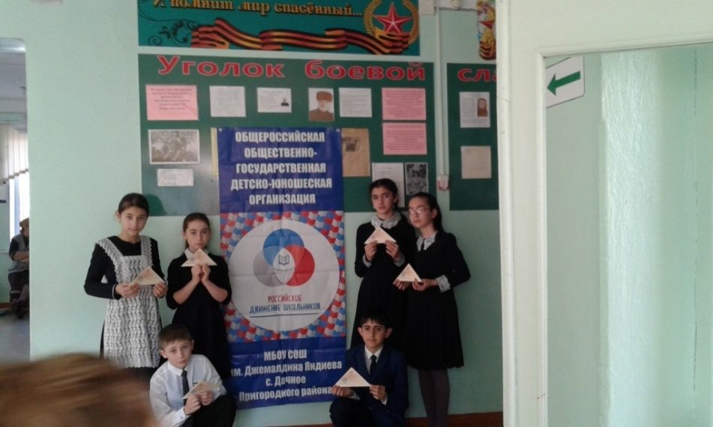

Классный руководитель3-а класса Саутиева Х.Э.првела кассный час на тему: "Поклонимся великим тем годам".

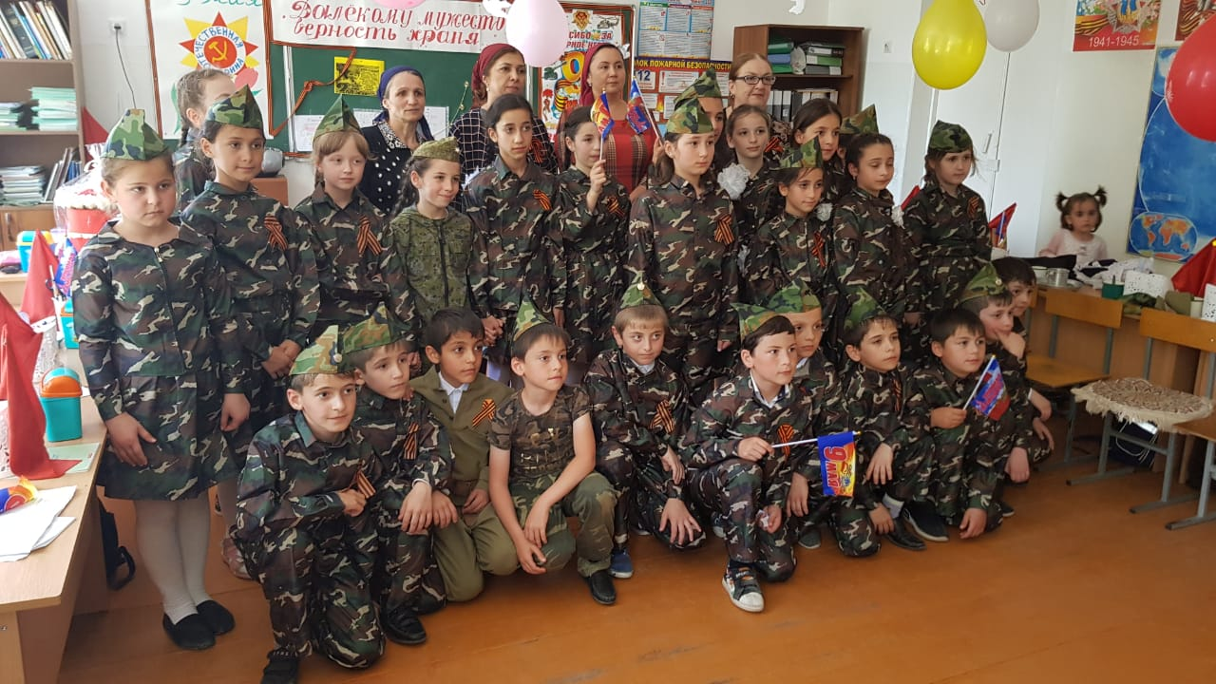

По традиции во дворе школы прошел праздничный концерт. Ребята читали стихи, пели песни о тяжелых годах войны и, конечно, о Победе.
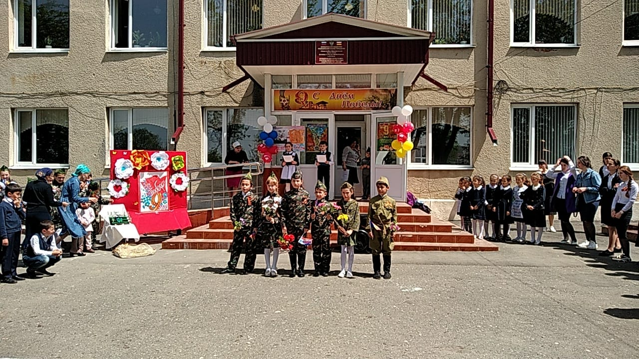
26.04.2020г. прошла акция по пропаганде ПДД "Мы за безопасное дорожное движение"
Эта акция направлени на профилактику и предупреждения дорожно-транспортных происшествий и формированию ответственного отношения к соблюдению правил дорожного движения.
Акцию организовала классный руководитель 3-а класса Саутиева Х.Э.
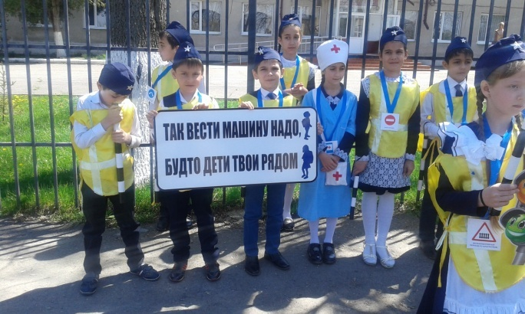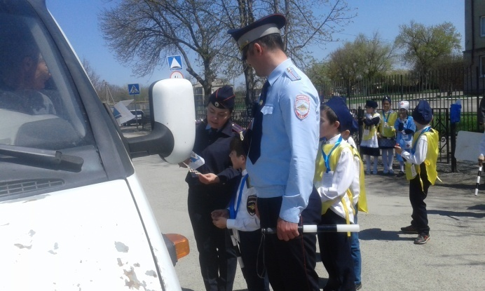

23 мая 2020 года в МБОУ "СОШ им.Дж.Х.Яндиева с.Дачное " в 10.00 ч.прошла торжественная линейка посвященная "Последнему звонку."
Последний звонок — традиционный праздник школьников, заканчивающих учёбу. Последний звонок подводит черту, ставит точку в многолетнем учебном марафоне со всеми его уроками и переменами, контрольными работами и домашними заданиями
Под звуки школьного вальса началась торжественная линейка, посвященная последнему звонку. В это весеннее утро школьный двор выглядел празднично и нарядно. На школьном дворе взлетали в небо шары, звучали песни и музыка. Торжественно, под музыку вышли нарядные, красивые с цветами и шарами выпускники 9-х и 11-х классов.
Торжественную линейку, посвященную последнему звонку открыла директор школы Албакова А.А. она поздравила выпускников с окончанием школы, пожелала им дальнейших успехов в учебе и жизни. Поблагодарила всех гостей и родителей за то, что они пришли поддержать наших выпускников.
С добрыми напутствиями к ребятам обратилась классный руководитель 11 класса Дзаурова Л.М. она пожелала ребятам успеха в достижении главной цели в жизни.
На мероприятии были гости, которые поздравил выпускников с окончанием школы и пожелал им дальнейших успехов в учебе.
Ученики школы устроили настоящий праздник для всех присутствующих. С танцами и песнями выступили ученики 1-а , 1-б,1-в классов .
Но главное слово, конечно же, было за ребятами 11-х классов. Нарядные 11- классники, прощаясь с детством, поблагодарили своих учителей.
Потом по старой традиции загадали желания и пустили в небо белоснежные шары.
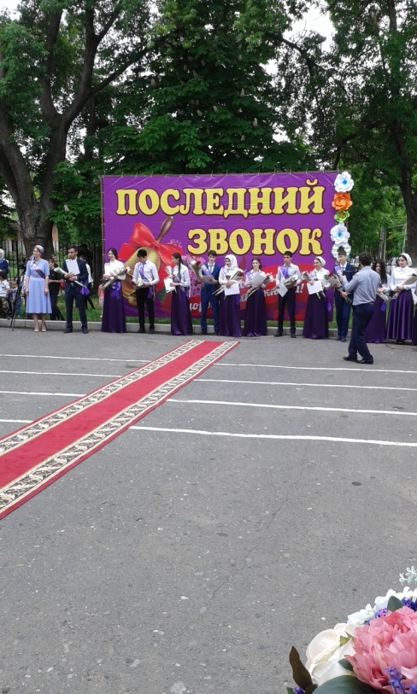Право дать последний звонок было предоставлено ученику 11 класса- Хадзиеву С. и ученице 1-Б класса- Досхоевой М.,Медалистке Дзауровой И.Н. и ученику -1-В класса -Албакову Магомед –Башир Батыровичу.
Наши ученики принимали участие в Муниципальном этапе Всероссийской олимпиады школьников и заняли места по географии- 1 место-Яндиева Мадина А-Х-8 А класс.
Ученик 6-Б класса Харсиев Сейт-Ахмед Магомедович в Районном конкурсе "Живая классика" занял 3 место.
Ученица 5-А класса- Чахкиева Амина,приняла участие в Районном конкурсе научно-исследовательских работ " Я выбираю науку! Я выбираю успех!" и была награждена Дипломом II степени.

Так же она участвовала в конкурсе "Ступень в науку"и получила Диплом I степени.Ее проектная работа называлсь -" Выращивание томатов на узких грядах приусадебного участка в с. Дачное.
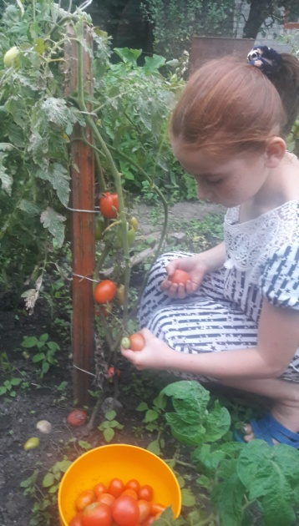

Летняя занятость учащихся.
В летний период с 01.06.2020 по 22.06.2020г. действовал лагерь дневного пребывания "Ромашка".
Работа в школьном лагере велась строго по плану. Ежедневно проводились мероприятия. Соблюдался режим дня. Питание было витаминизированным и отвечало всем требованиям СанПина. Жалоб родителей на работу пришкольного лагеря нет. Замечаний по проверкам вышестоящих организаций нет.
Таким образом, педагогический коллектив МБОУ"СОШ им.Дж.Х.Яндиева с.Дачное" знает, что в центре воспитательного процесса находится конкретный ребенок с конкретными проблемами, нуждами, интересами, противоречиями. Место учителя, и в первую очередь классного руководителя, рядом с учащимися, чтобы помочь, посоветовать, оградить, защитить. Качество воспитания определяется не только объемом проводимых мероприятий, но и качеством отношений между детьми, взаимоотношений их с окружающими и взрослыми, в том числе с учителями.

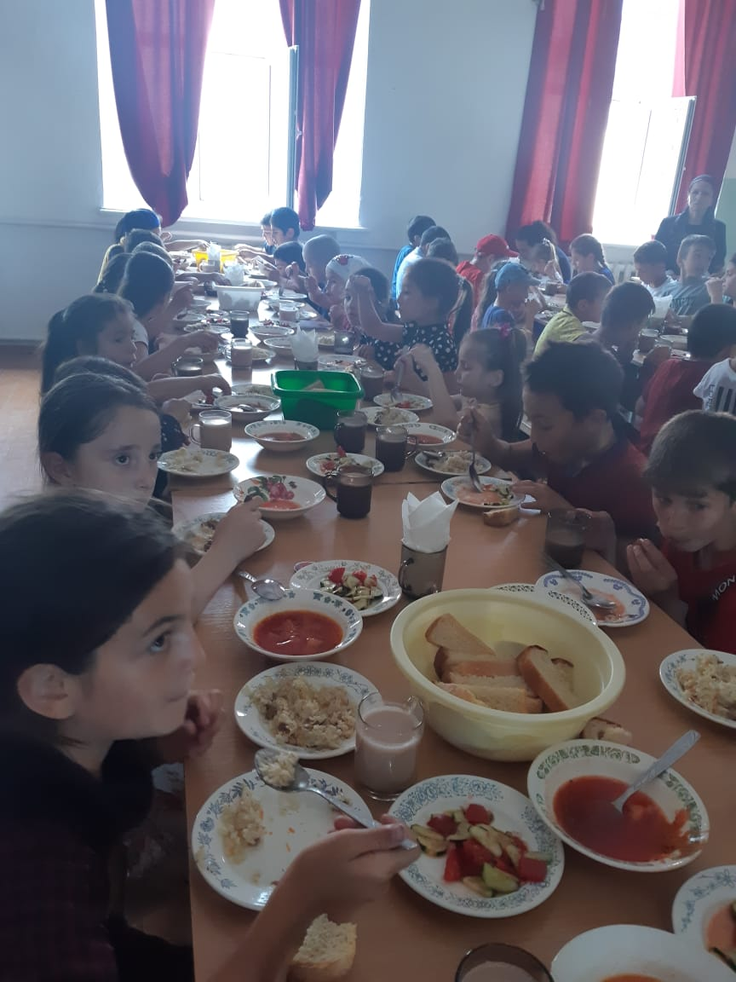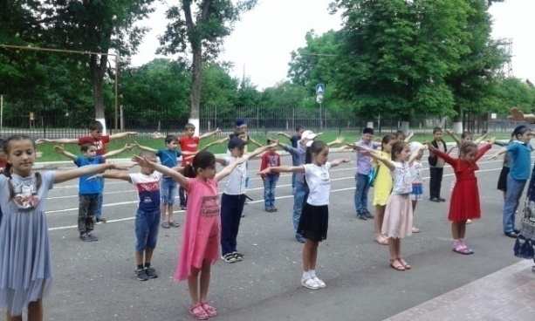
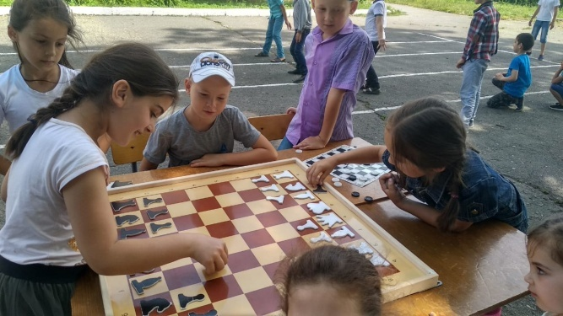

Итоги и выводы.
В целом, можно сказать, что задачи, поставленные на 2019-2020учебный год, выполнены:
- организация и проведение воспитательных мероприятий осуществлялись, исходя из интересов, интеллектуальных и физических возможностей учащихся;
- все аспекты воспитательной работы позволяли учащимся ярко и неординарно проявлять свои творческие способности;
- проведенные наблюдения среди учащихся школы показали, что ученики школы в целом положительно оценивают проведенные мероприятия за прошедший учебный год; они с интересом участвуют в школьных делах ;
- воспитательная работа в школе помогает созданию здорового детского коллектива; тесное сотрудничество учителей и учеников способствует формированию хорошей атмосферы, основанной на доверии, понимании и коллективном творчестве.
Не смотря на спланированность воспитательной работы, не удается избежать и некоторых недостатков:
- не все классные руководители готовы выступать в качестве организаторов мероприятий;
- активное привлечение к участию в мероприятиях одних и тех же учащихся привело к снижению их учебных результатов;
- не во всех классах работает система самоуправления;
- не все классы принимают участие в школьных делах, что говорит об их невысоком уровне вовлеченности в школьную жизнь;
Главной целью воспитательной работы на 2019 - 2020 учебный год по-прежнему является всестороннее развитие личности, а также создание условий для ее формирования.
Задачи на новый учебный год:
1. Формировать гражданско-патриотическое сознание, развивать чувства сопричастности к истории малой Родины. Усилить работу по формированию у детей нравственной и правовой культуры.
2. Воспитывать активную жизненную позицию через творческую и проектную деятельность. Активизировать работу по участию детей в конкурсах, фестивалях, смотрах разного уровня.
3. Повысить уровень профессиональной культуры и педагогического мастерства учителя для сохранения стабильно положительных результатов в обучении и воспитании учащихся. Проводить мониторинг и контроль ВР.
4. Продолжить развитие системы дополнительного образования и внеурочную деятельность учащихся, изучать и создавать привлекательные для родителей и учеников формы учебы и досуга.
5. Повысить роль ученического самоуправления в жизнедеятельности школы и класса, развивать у ребят самостоятельность, инициативу, стремление к самообразованию, саморазвитию, самоуправлению, способности к успешной социализации в обществе и культуру межличностных отношений, ответственное отношение к делу. Создать условия для самореализации личности каждого учащегося.
6. Усилить роль семьи в воспитании детей и привлечение родителей к организации учебно-воспитательного процесса
7. Продолжить работу, направленную на сохранение и укрепление здоровья обучающихся, привитие им навыков здорового образа жизни, на профилактику правонарушений, преступлений несовершеннолетними.

Зам директор по ВР: Маглучанц Ж.А.

